Введение

Внутренний водный транспорт - вид водного транспорта, производящий перевозки грузов и пассажиров по рекам, озерам и каналам речных систем (речное судоходство). По грузо- и пассажирообороту речной транспорт уступает автомобильному и железнодорожному транспорту.
Крупные реки мира, пригодные для судоходства, имеют значительно большую пропускную способность, чем самые мощные железные дороги, но использование возможностей речного транспорта зависит от общего уровня экономического развития - наибольший грузооборот речного транспорта имеют США, Россия, Канада, Германия, Нидерланды, Бельгия, Китай.

Характеристика внутреннего водного транспортакак отрасли хозяйствования.

Внутренний водный транспорт относится к одному из древнейших видов транспорта. Судоходные водные пути РФ в настоящее время имеют протяженность 93,8 тыс. км и являются важнейшей частью транспортной инфраструктуры государства. По внутренним водным путям осуществляются перевозки на всей территории РФ. Особенно существенно их значение при доставке грузов в районы Севера, Сибири и Дальнего Востока. Речной транспорт располагает большой и хорошо разветвленной сетью путей и озер. Россия располагает уникальными внутренними водными путями, протяженность которых составляет около 100 тыс. км. Но в последнее время доля речного траспорта в грузообороте сокращается, так как он не выдерживает конкуренции с другими видами магистрального транспорта, и прежде всего с железнодорожным транспортом, сфера применения которого в сравнении с речным транспортом практически идентична.
Строительство Беломоро-Балтийского канала, Волго-Балтийского водного пути, канала имени Москвы, каскада гидроэлектростанций на Волге и Каме, ввод в эксплуатацию Волго-Донского канала позволили создать единую глубоководную магистраль, соединившую Белое, Балтийское, Чёрное, Азовское и Каспийское моря, получить выход в Средиземное море. На трассе Санкт-Петербург - Москва - Пермь - Астрахань - Ростов в полноводной период обеспечивается глубина до 4 метров, в меженный летний период - 330 -350 см. Этот водный путь соответствует международным стандартам, заложенным в Резолюции №30 основной рабочей группы ЕЭК ООН по внутреннему водному транспорту от 12 ноября 1992 года, касающейся классификации внутренних водных путей, и отнесен по этой классификации по шестому классу.1
Для повышения надежности функционирования водных путей Правительством страны принята целевая Федеральная программа «Внутренние водные пути» на период 1996-2000 годы. Программой наряду с техническим перевооружением гидротехнических сооружений, флота, навигационного оборудования предусматривается значительный прирост перевозок грузов речным транспортом с восстановлением объёмов до уровня 1992 года.
Особое место в системе перевозок по водным путям занимают суда смешанного плавания («река - море»). Более 30 лет суда флота Российской Федерации осуществляют перевозки внешнеторговых грузов в заграничном сообщении. Эти перевозки приобрели широкую популярность как в России, так и за рубежом и развивалась высокими темпами. В настоящее время судами смешанного плавания перевозится около 27 млн. т. внешнеторговых грузов. Из них 2,5 млн. т. внешнеторговых грузов ежегодно перевозятся в порты Финляндии и обратно, в том числе 500 тыс. т по Сайменскому каналу. В Каспийском регионе перевозки достигли 4 млн. т и имеют тенденцию к ежегодному увеличению за счет налаживания торговых отношений России с Ираном, перевозок нефти и нефтепродуктов из Казахстана и Туркмении. Традиционными регионами работы судов смешанного плавания с выходом из внутренних водных путей и заходом на внутренние пути являются Балтийское море, Черноморско-Средиземноморский бассейн, страны Дальнего Востока. На заграничных перевозках работают около 700 судов этого типа общей грузоподъемностью 1,7 млн. т. 35 пароходств и судоходных российских компаний. Точно закрепились на внешнеторговом рыночном полигоне Северо - Западное пароходство (г.Санкт - Петербург), Беломоро - Онежское пароходство (г. Петрозаводск), «Волготанкер» (г.Самара), «Волго - флот» (г. Нижний Новгород), Волго -Донское пароходство (г. Ростов-на-Дону), Амурское речное пароходство (г. Хабаровск).
Уверенно постигают законы рынка Московское (г. Москва), Северное (г.Архангельск), Иртышское (г. Омск) пароходства, Ленское объединение.
Преимущества и недостатки водного транспорта
Наличие естественных путей, не требующих больших затрат, использование силы течения воды определяет широкое использование водного транспорта.
Основные преимущества:
1) меньшее сопротивление движению на малых скоростях требует меньшего тягового усилия, чем на сухопутном транспорте. Мощность применяемогo двигателя в 6-7 раз ниже.
2) нет габаритных ограничений
3) неограниченная пропускная способность по пути (пропускная способность снижается из-за плохих причалов портов)
4) незначительный расход топлива, т.к. движение между портами происходит по кратчайшему расстоянию
5) более низкая себестоимость перевозок в 2 раза ниже, чем на железнодорожном
6) производительность труда на морском транспорте выше в 5 раз, чем на железнодорожном.
Недостатки водного транспорта:
1) сравнительно невысокая скорость доставки
2) дорогие сооружения механизации порта, т.к. в результате сезонной работы механизмы простаивают
3) нерегулярность сообщения
4) извилистость речных путей, что удлиняет в 3-3,5 раза путь по сравнению с другими линиями

Внутренний водный транспорт. Речной транспорт исторически занимает одно из ведущих мест в обслуживании промышленных центров приречных районов.
Особенно велико значение речного транспорта для северных и восточных районов страны, где сеть железных дорог недостаточна, а густота сети внутренних водных путей в 2 раза превышает аналогичный показатель в среднем по Российской Федерации. Поэтому доля речного транспорта в общем грузообороте этих районов составляет от 65 до 90%, тогда как в целом по России этот показатель в 1998г. составил всего 2,1%.
Роль речного транспорта в экономике России определяется не столько масштабностью транспортной работы, сколько особой значимостью выполняемых им функций.
Помимо транспортного обслуживания районов Сибири и Дальнего Востока, включая Арктику, речной транспорт также выполняет сложные дорогостоящие перевозки по малым рекам в труднодоступных районах, а также высокорентабельные перевозки внешнеторговых грузов судами смешанного (река-море) плавания. В настоящее время примерно 5 тыс. судовладельцев различных форм собственности эксплуатируют внутренние водные пути, в том числе 21 акционерная судоходная компания (речное пароходство). Речной флот Российской Федерации обслуживает 68 республик, краёв, областей и национальных округов. Протяжённость внутренних водных судоходных путей составляет 101 тыс. км, при этом на 70% их длины гарантируется определённая глубина в течение навигации. Так, в Европейской части России в результате строительства соединительных каналов (Беломорско-Балтийского, Волго-Вятского, Волго-Донского) была ликвидирована территориальная разобщённость внутренних водных путей и создана единая глубоководная транспортная система, связавшая Белое, Балтийское, Каспийское, Азовское и Чёрное моря. Протяжённость единой глубоководной системы (ЕГС) составляет 6,5 тыс. км, гарантированная глубина практически на всей её протяжённости составляет 4 м. На долю ЕГС приходится более половины грузооборота внутреннего водного транспорта.
Поскольку внутренние водные пути являются в основном естественными, то при организации судоходства требуются значительно меньшие (в 6-7 раз) первоначальные капитальные вложения на 1 км пути, чем на постройку железной или автомобильной дороги равной пропускной способности.

Вариант №6
Определить:
1 эксплуатационные расходы на содержание теплохода (по калькуляционным статьям),
2 структуру расходов (нарисовать диаграмму),
3 количество рейсов,
4 совершаемых за навигационный период,
5 объем перевозок,
6 грузооборот,
7 валовую произво дигепьность флота,
8 удельную себестоимость перевозок на 1000 ткм на рубль доходов,
9 доходы от перевозок,
10 прибыль,
11 рентабельность,
12 фондоемкость,
13 фондоотдачу,
14 производительность труда в ткм и рублях.

Показатели | 6
Фонд заработной платы, тыс. руб. | 1468,8
Рацион бесплатного питания, руб. на человека в сут. | 45
Численность экипажа, чел. | 12
Грузоподъёмность, Т | 2100
Эксплуатационный период, сут. | 150
Балансовая стоимость судна, тыс. руб. | 6700
Годовой норматив амортизационных отчислений, % | 3,3
Средние навигационные расходы на топливо, тыс. руб. | 5289
Средние навигационные расходы на материалы, тыс.
руб. | 98
Средние навигационные расходы на ремонт, тыс. руб. | 308
Среднее растояние перевозки, км | 2288
Средняя продолжительность кругового рейса, сут. | 21
Средняя эксплуатационная загрузка, т | 2050
Средняя доходная ставка, руб. за тыс. ткм | 460

Прочие прямые расходы 10%, определяемые расходы 30%, коэффициент использованная эксплуатационного времени 0,980.

Решение:
1. Эксплуатационные расходы:
Фонд заработной платы ………………………… = 1176000 руб.
Страховая плата ……1468800*26%/100 = 381888 руб.
Рацион бесплатного питания…………...45*12*150 = 81000 руб.
Амортизационные отчисления……..6700000*2,8 = 170800 руб.
Расходы на топливо………………= 5289000 руб.
Расходы на ремонт……………………………………= 308000 руб.
Расходы на материалы……………………… =98000 руб.
Прочие прямые……………… 7847788*10%/100 =784778 руб.
Итого прямые расходы……………………….… = 8632566 руб.
Распределяемые расходы…8632566*30%/100 = 2589770 руб.
Всего расходов……………………..2589770+8632566 = 11222336руб.
2. Структура расходов:

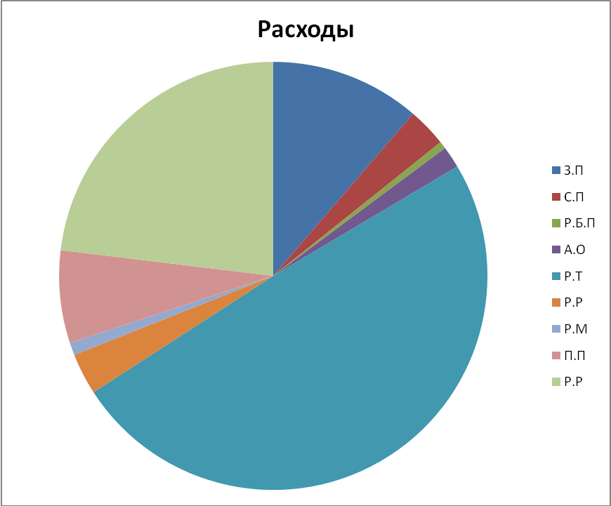
3. Количество рейсов............................................143*0,980/20 = 7 сут.
4. Всего перевозок..............................................7*2050 =14350 т.
5. Переводим в т.км.......................14350*2288 = 32832800 т. км.

6. Доход..................................32832800*460 = 15103088000 руб.
7. Прибыль......................15003088000-11222336 = 3880752 руб.
8. Рентабельность........................................3880752/11222336 = 34,5%.
9. Валовая производительность.32832800/(150*2100) = 104,2 т.км/(т.т/сут).
10. Фондоотдача.....................15103088/670000 = 2.25 руб/руб.
11. Фондоемкость.................6700000/15103088 = 0,44 руб/руб.
12. Производительность труда:
на рублях...................................32832800/12 = 2736066 руб/чел
на тонна км.............................. 15103088/12 = 1258590 руб/xtk
13. Себестоимость:
S = 11222336/32832800 = 0,34 руб/т.км
S = 11222336/15103088 = 0,74 руб/руб.

ЗАКЛЮЧЕНИЕ
В этой статье рассмотрено современное состояние водного транспорта в Российской Федерации, его плюсы и минусы, а также перспективы и проблемы, связанные с его развитием и требованиями международной конвенции по безопасности SOLAS-74.
Выделен такой факт, что водный транспорт, хоть и не занимает лидирующего положения в российских водных коммуникациях, но играет очень большую роль в экономике нашей страны, которая имеет множество выходов к морям и обладает разветвленной сетью речных путей и озер.

Список литературы:
В.В. Винников. Экономика предприятия морского транспорта (экономика морских перевозок): Учебник для вузов водного транспорта. - 2-е изд., перераб. и доп. - Одесса: Латстар, 2001. -416 с.
В.Г. Никифоров. Судоремонтные предприятия: Экономика и управление. Учебник для вузов водного транспорта.– М.: Транспорт, 1986. -336 с.

Содержание:

1.Введение………………………………………………………….1
2.Характеристика внутреннего водного транспорта как отрасли хозяйствования…………………………………………………….2
3.Преимущества и недостатки водного транспорта…………….5
4.Решение задачи…………………………………………………..9
5.Заключение………………………………………………………14
6.Список литературы……………………………………………...15

